KINDERGARTEN SUPPLY LIST

1 backpack- No wheels on the backpack!
1 lunchbox
1 water bottle
1 box of pencils
3 boxes of 24 crayons
1 box of colored pencils
1 box of washable markers
3 packs of expo dry erase markers
1 pack of glue sticks
3 - 2 pocket folders
2 primary kindergarten notebooks
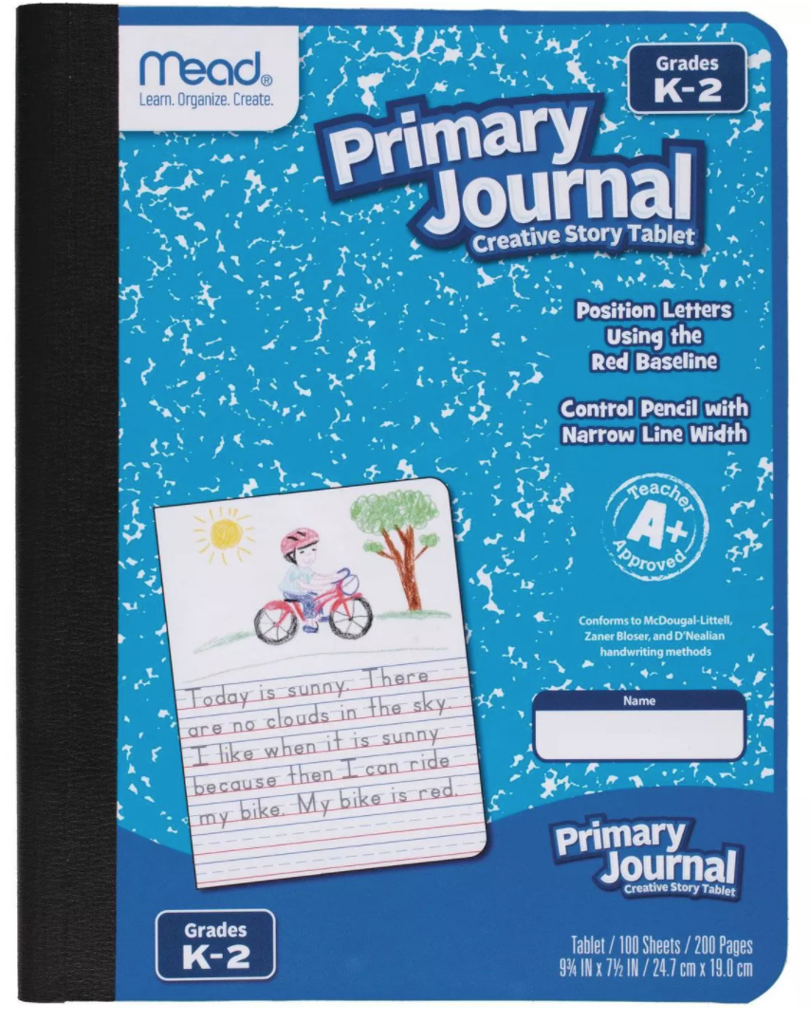
2 packs of printer paper
*1 set of plug-in headphones to be kept in school (please no bluetooth headphones)
2 boxes of tissues
4 rolls of paper towels
2 containers of Lysol wipes
2 packs of baby wipes
3 boxes of magic erasers
*2 bottles of hand soap

Ziplock Bags-
- Girls bring 1 box of gallon size bags (please do not send gallon bags with sliders or stand and fill bottoms)
- Boys bring 1 box of sandwich size bags

1 change of clothes labeled with your child’s name!
**Please include the following articles of clothing: shirt, pants, socks, underwear, and shoes.
**We strongly encourage velcro or no lace shoes unless your child knows how to tie their own shoes

LISTA DE SUMINISTROS PARA EL JARDÍN DE NIÑOS

1 mochila - ¡Sin ruedas en la mochila!
caja de 1 l
1 botella de agua
1 caja de lápices
3 cajas de 24 crayones
1 caja de lápices de colores
1 caja de rotuladores lavables
3 paquetes de marcadores de borrado en seco e xpo
1 paquete de barras de pegamento
3 - 2 carpetas de bolsillo
2 cuadernos de kínder de primaria
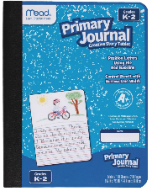
2 paquetes de papel de impresora
* 1 juego de auriculares enchufables para guardar en la escuela (por favor, no auriculares bluetooth)
2 cajas de pañuelos
4 rollos de toallas de papel
2 envases de toallitas Lysol
2 paquetes de toallitas para bebés
3 cajas de borradores mágicos
*2 botellas de jabón de manos

Bolsas Ziplock -
- Las niñas traigan 1 caja de bolsas de un galón ( por favor no envíen bolsas de un galón con deslizadores o soporte y llenen los fondos)
- Los niños traen 1 caja de bolsas tamaño sándwich

1 cambio de ropa rotulado con el nombre de tu hijo !
**Por favor incluya las siguientes prendas de vestir: camisa, pantalones, calcetines, ropa interior y zapatos.
** Recomendamos encarecidamente los zapatos con velcro o sin cordones, a menos que su hijo sepa cómo atarse los zapatos.

